http://www.dalmacijanews.hr/clanak/s1ho-ucenici-obrtnicke-skole-split-na-mobilnosti-u-njemackoj-u-sklopu-erasmus-projekta#/clanak/s1ho-ucenici-obrtnicke-skole-split-na-mobilnosti-u-njemackoj-u-sklopu-erasmus-projekta
http://www.skole.hr/aktualno/vijesti-iz-skola?news_hk=5677&news_id=13615#mod_news
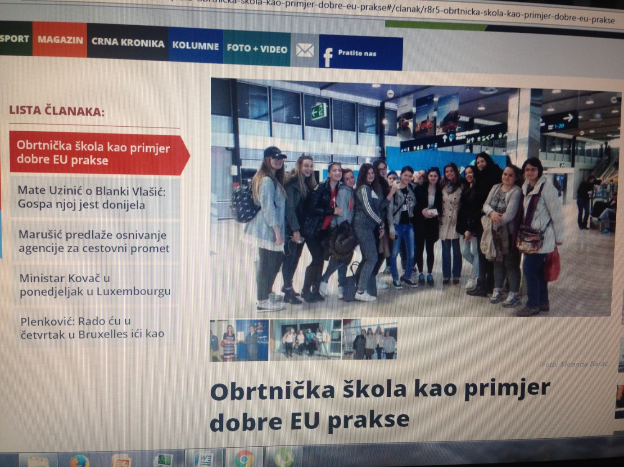
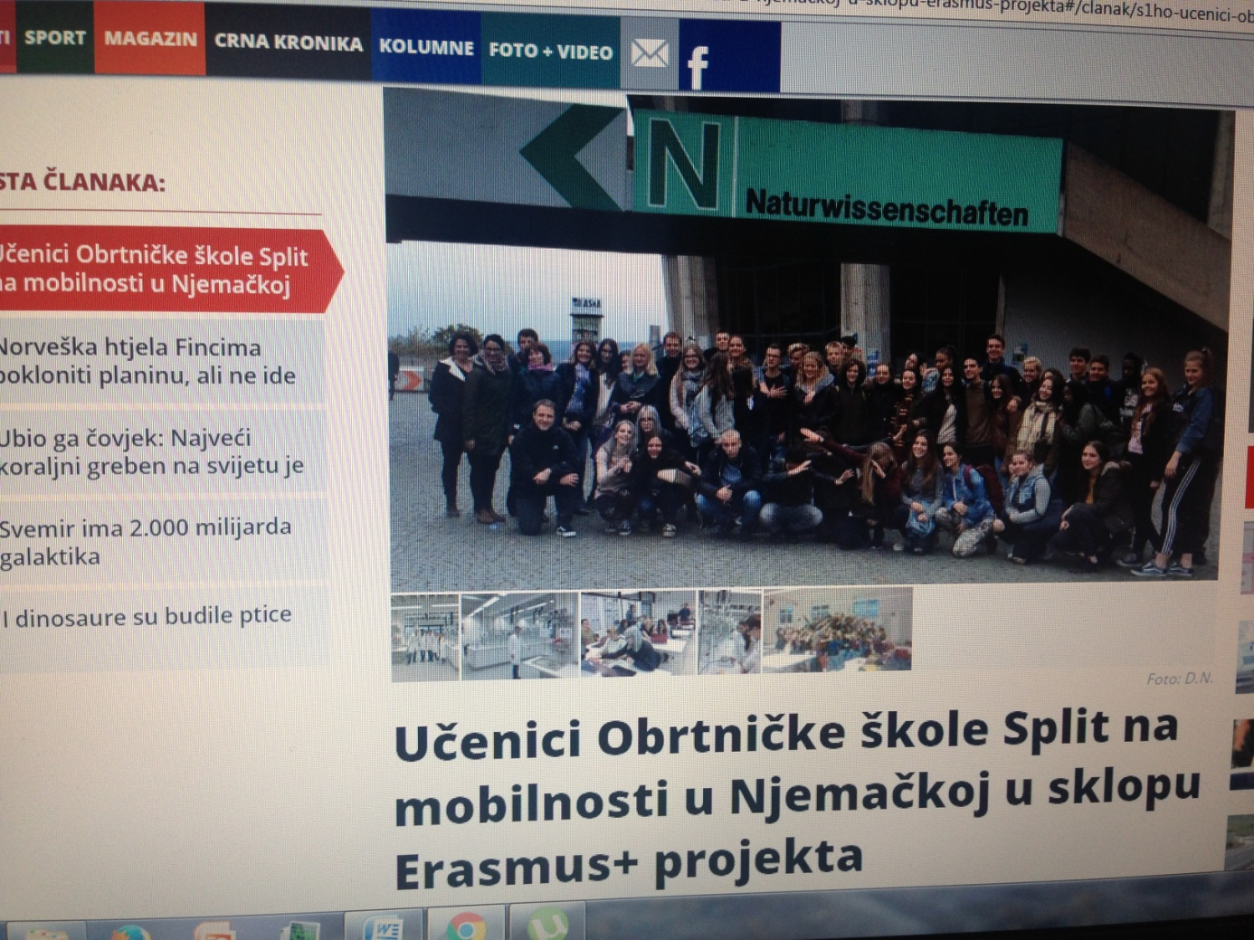

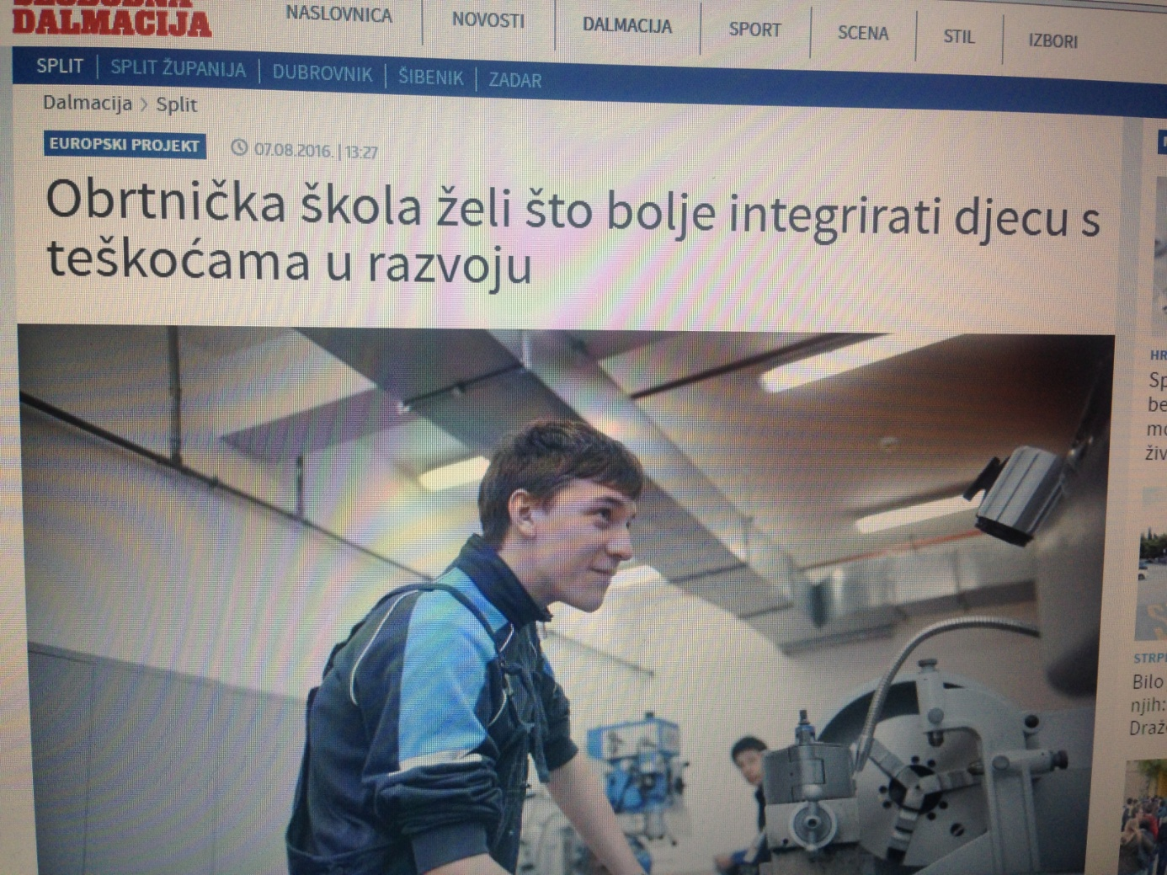
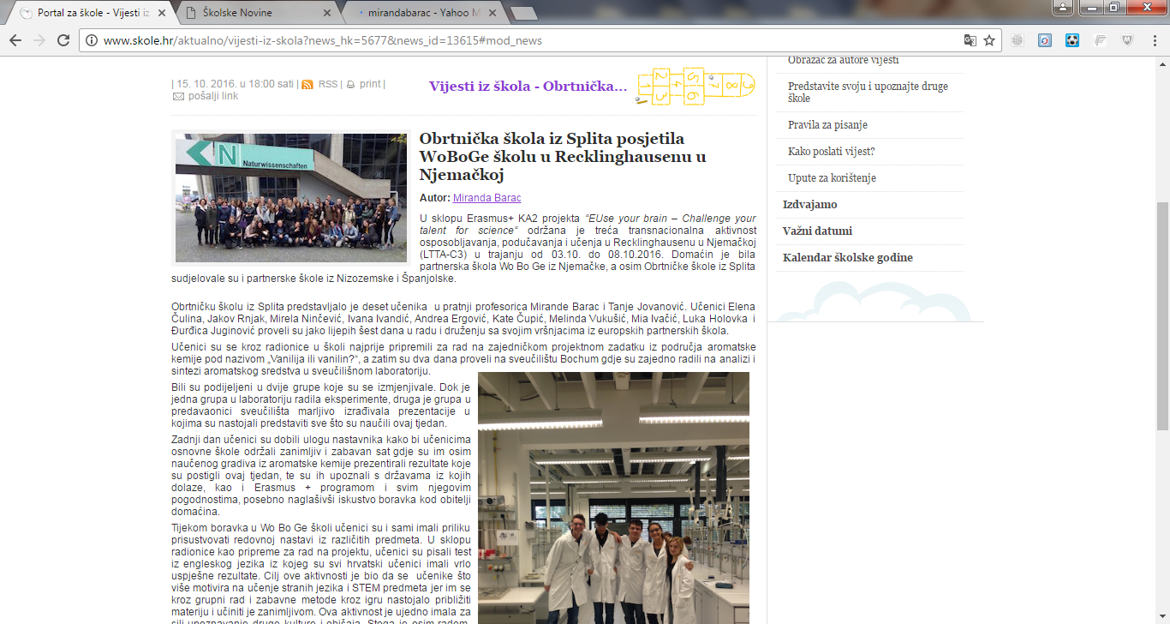v

